Ақпарат

25 қазан — Республика күніне орай "Менің Отаным — Қазақстан" кітап көрмесі ұйымдастырылды.
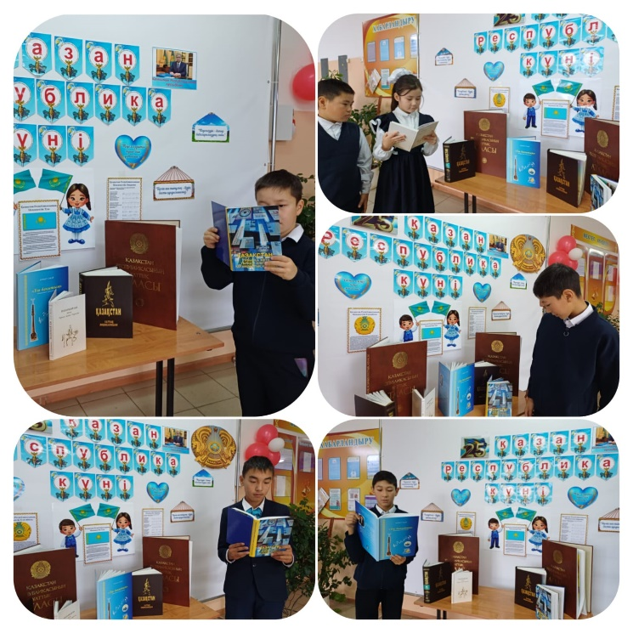
Көрменің мақсаты — Тәуелсіз Қазақстанның егемендік алғаннан кейінгі қалыптасу тарихымен таныстыру, сондай-ақ еліміздің қоғамдық-саяси, экономикалық, әлеуметтік және рухани өміріндегі оң өзгерістерді кеңінен насихаттау, қоғам алдындағы жоғары жауапкершілік, патриотизм мен Қазақстан азаматтарының бірлігін көрсету.
Қазақстан Республикасы Ұлттық кітапханасының қорындағы "Менің Отаным — Қазақстан" кітап көрмесінде мемлекет және құқық тарихы, Қазақстанның құқықтық және демократиялық мемлекет ретінде қалыптасуы туралы әдебиеттер, сондай-ақ еліміздің егемендік тарихындағы айтулы сәттерді баяндап, өткен тарихымыздың жарқын жақтарын көрсететін мемлекеттің құрылу кезеңдеріне сәйкес материалдар ұсынылды.

Мектеп кітапханашысы Г.М.Шоматова

